Señor

Juez civil del circuito de Palmira (Reparto)

E. S. D.

Asunto: proceso ejecutivo: factura cambiaria

Demandante: Emmanuel Santiago gazmey

Demandado: Alejandro Mosquera paz

Juan David Salazar mera mayor de edad , vecino de la ciudad de Palmira, identificado con la cedula 111369136 de Palmira con tarjeta profesional 254231 del c.j.j, actuando como apoderado del señor Emmanuel Santiago gazmey , la parte actora, mayor de edad, vecino de la ciudad de Palmira VALLE , persona jurídica apoderada de la sociedad licarl Ltda. Representada por el señor Emmanuel Santiago gazmey c/c 16276597 , por medio del presente escrito presente demanda ejecutiva contra el señor Alejandro Mosquera paz , mayor de edad identificado con la c/c 1122345542 ubicada en la ciudad de Palmira exactamente en cr41#41-45 barrio el prado

HECHOS

La sociedad Líquidos y Carga Limitada – “LICAR LTDA”, a través de su representante, formuló demanda ejecutiva singular en contra de la sociedad Transportando y Cargando Limitada “Transcar Limitada” con el fin de obtener el pago coactivo de las sumas de dinero incorporadas en las facturas cambiarias que allegó como base de la ejecución.
- Primeramente, resulta ser que con fecha 21/06/2016, la ahora sociedad mercantil demandada Transcar Limitada, por medio de su apoderado legal de nombre Alejandro Mosquera paz, celebró conmigo ante la H. Procuraduría Federal del Consumidor, un convenio en el que se obligó a pagarme el día 22/08/2016, la cantidad de 30 millones de pesos$30000000, para disponerse a pagar 5 mil unidades de líquidos exclusivos para la limpieza
- En ese sentido, transcurrido en exceso la fecha señalada en el convenio que celebramos ambas partes para el cumplimiento de dicha obligación, resulta ser que hasta el día de hoy, la parte demandada no ha hecho el pago a la suscrita por la cantidad antes mencionada, motivo por el cual y ante el fracaso de las gestiones extrajudiciales que se le han hecho, a través del presente escrito se le demanda el pago de la misma en esta vía, así como el de la indemnización que debe de cubrir por concepto de daños y perjuicios ocasionados por la falta de cumplimiento de la obligación a razón del interés legal que se determinó por el equivalente al interés más alto que el H. Banco de Colombia haya fijado en depósito a plazo fijo en el periodo del incumplimiento.
- Lo anterior quedará plenamente acreditado con la copia certificada del acta y la factura cambiaria que levantó la H. Procuraduría nacional del Consumidor en la audiencia de conciliación y rendición de informe que tuvo verificativo en un procedimiento que se sigue en contra de la parte demandada en dicha dependencia, en la cual aparece el convenio antes mencionado, así como también, se acredita lo anterior con la copia del acta levantada el día 22/08/2016, día señalado en el convenio para el cumplimiento de la obligación contraída por la demandada.
PRETENSIONES
1 POR CAPITAL DE LA SUMA 30 MILLONES DE PESOS
2 POR EL INTERES DE 3% POR MENSUAL DESDE LA FECHA 22/08/2016
3 FECHA ACTUAL 21/03/2017 POR UN VALOS DE 39 MILLONES DE PESOS
SIRVASE SEÑOR JUEZ LIBRAR AUTOMANDAMIENTO DE PAGO A FAVOR DEL SEÑOR JUAN DAVID SALZAR ENCONTRA DEL SEÑOR ALEJANDRO MOSQUERA PAZ
4 HONORARIOS AL ABOGADO
5 COSTOS PROCESALES
PRUEBAS TESTIMONIALES
SIRVASE SEÑOR JUEZ CITAR Y HACER COMPARECER A SU DESPACHO A LAS SIGUIENTES PERSONAS QUE DECLARAN SOBRE LOS HECHOS DE LA DEMANDA
VICTOR DANIEL RESTREPO. MAYOR DE EDAD VECINO DE PALMIRA IDENTIFICADO CON LA C.C 1115435436 EN EL CUAL SE LE PUEDE NOTIFICAR EN LA DIRICCION CR 43#36-09
INTERREGATORIO DE PARTE
SIRVASE SEÑOR JUEZ CITAR EL DEMANDADO AL INTERREGOTARIO DE PARTE ORALMENTE O LA FORMULE EN SOBRE CERRADO

DOCUMENTALES
SE ENUNCIAN TODOS LOS DOCUMENTOS QUE SIRVEN AL PROCESO
- Corresponde a la Corporación dirimir el conflicto de competencia que involucra a los despachos judiciales de Montería y Cartagena, por virtud de lo dispuesto en el artículo 28 del Código de Procedimiento Civil y 7º de la Ley 1285 de 2009, por cuanto pertenecen a distritos judiciales diferentes.
- Al tenor de lo estipulado por el numeral 1º del artículo 23 del Código de Procedimiento Civil, «en los procesos contenciosos, salvo disposición legal en contrario, es competente el juez del domicilio del demandado; si éste tiene varios, el de cualquiera de ellos a elección del demandante, a menos que se trate de asuntos vinculados exclusivamente a uno de dichos domicilios, caso en el cual será competente el juez de éste».
De la regla transcrita, se deduce sin mayores dificultades que, el criterio general de atribución de competencia por el factor territorial en los procesos contenciosos, determina que sea el juez del domicilio del demandado a quien corresponda su conocimiento.
- Ahora bien, cuando se trata de acciones ejecutivas a través de las cuales se persigue el cobro de derechos incorporados en títulos valores, debe atenderse a lo consagrado en el numeral 1º citado, y no a lo previsto en el numeral 5º del artículo 23, el cual hace referencia al “foro contractual” o “de las obligaciones”.
La Sala ha insistido en que tratándose del recaudo compulsivo de instrumentos cambiarios:
(…) no cambia la regla general en virtud de la cual el competente es el Juez del domicilio de los demandados, a quienes de esa forma se facilita el ejercicio de sus garantías procesales, pues ha de entenderse que la cercanía a las dependencias judiciales contribuye a permitir que conozcan de la iniciación del juicio y atiendan la carga de vigilancia de las actuaciones que durante su trámite se adelantan». (CSJ AC, 2 Nov 2012, Rad. 2012-02283-00)
En esa misma línea de pensamiento, ha dicho que:
(…)el lugar de pago o cumplimiento pactado literalmente en los títulos valores, según los artículos 621, 677 y 876 del Código de Comercio, sólo es aplicable en tratándose del cobro extrajudicial de estos documentos, es decir, en lo tocante con el fenómeno sustancial del pago voluntario, de modo que tales estipulaciones cambiarias, como lo ha dicho repetidamente la Corte, no tienen la virtualidad de sustituir o reemplazar los criterios previstos por el Código de Procedimiento Civil para determinar la competencia territorial en los procesos de ejecución, que, como principio general, sigue siendo fijada por el domicilio del demandado - actor sequitur forum rei - , esto es, de la manera establecida por el artículo 23, numeral 1°, del C. de P. Civil”.(CSJ AC, 4 Feb 2008, Rad. 2007-01953-00.)
- El caso sub judice versa sobre el cobro de la obligación contenida en una factura de venta, y si bien en el aludido título valor, se señala como dirección del negocio del demandado «Barrio PRADO CR41#45-25 Ciudad PALMIRA», tal estipulación ninguna incidencia tiene en la determinación del juez competente por el factor territorial para conocer la acción de recaudo, pues, tal como viene de explicarse, es el fuero general el que orienta dicha materia, de ahí que la tramitación del litigio corresponde al juez del domicilio de los demandados.
En ese orden de ideas, si la demandante afirmó que el deudor está domiciliado en PALMIRA, VALLE DEL CAUCA, es evidente que de la acción ejecutiva debe conocer el juez que tenga a su cargo la tramitación de asuntos civiles en la señalada municipalidad, que, para el caso, es el Juez Décimo Civil Municipal de ese lugar.
- Por consiguiente, se remitirá el expediente para que conozca la ejecución, al indicado despacho judicial, de lo cual se dará aviso a las autoridades entre las cuales se suscitó el conflicto.
NOTIFICACIONES
Las mías las recibiré en la secretaria de su despacho a mi oficina ubicada en cr31#41-06 barrio el prado de Palmira
Email: juanoten7@gmail.com

Demandante: Emmanuel Santiago gazmey

Email: anuelaa@gmail.com
Demandado : Alejandro Mosquera paz
Email: pazalandia09@hotmail.com
Anexos
La factura cambiaria debe contener los siguientes requisitos según lo establecido en el artículo 774 del código de comercio:
- Fecha de vencimiento, si se omite este requisito, el código de comercio llena este vacío diciendo que se entenderá que debe ser pagada dentro de los treinta (30) días siguientes a los de sus emisión.
- Fecha de recibo de la factura, también debe indicarse el nombre, identificación o firma de quien sea el indicado de recibirla.
- El vendedor debe dejar constancia en el original de la factura, el precio del servicio prestado y las condiciones de pago.
La factura cambiaria además de los requisitos generales que debe contener todo titulo valor, y de los requisitos particulares anteriormente mencionados, también debe contener los siguientes contemplados en el artículo 617 del Estatuto Tributario:
- Estar denominada como factura de venta.
- Apellidos, nombre o razón social, y NIT del vendedor o de quien presta el servicio.
- Apellidos y nombre o razón social y NIT del adquirente de los bienes o servicios, junto con la discriminación del IVA pagado.
- Numeración consecutiva.
- Fecha de expedición.
- Descripción detallada de los artículos vendidos o del servicio prestado.
- Valor total.
- El nombre o razón social y el NIT del impresor de la factura.
- Indicar la calidad de retenedor del impuesto sobre las ventas.
La factura que no cumpla con los requisitos establecidos, no se considerara titulo valor, pero por esta razón no se afectara la validez del negocio jurídico que dio origen a la factura. El vendedor debe expedir una factura original y dos copias, para todos los efectos se considera titulo valor el original firmado por el emisor y el comprador o beneficiario del servicio. La factura cambiaria es negociable a través del endoso.

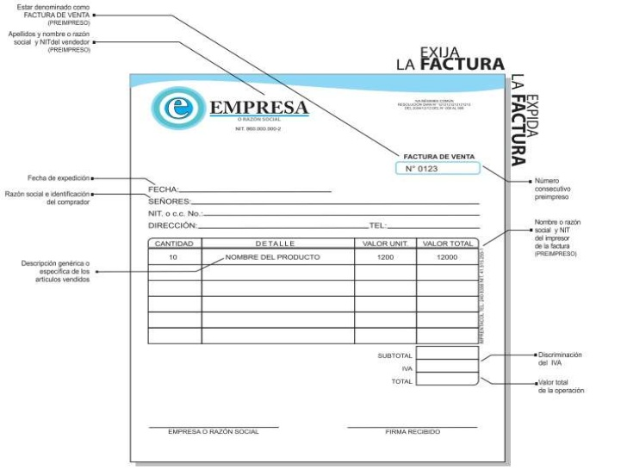

Atentamente: c.c:
T.P N. O:

